SCENARIUSZ 5
2. 04 – 3. 04.
Kolejna partia materiału 6 kwietnia
WYKONAJ ZADANIA:
1. Przeczytaj tekst czytanki i odpowiedz pełnymi zdaniami na pytania.
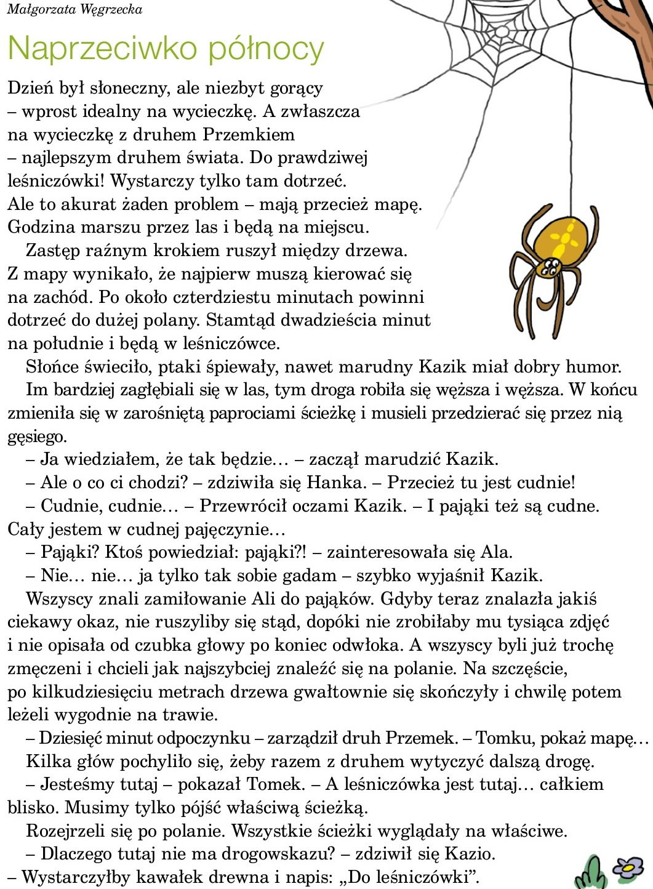
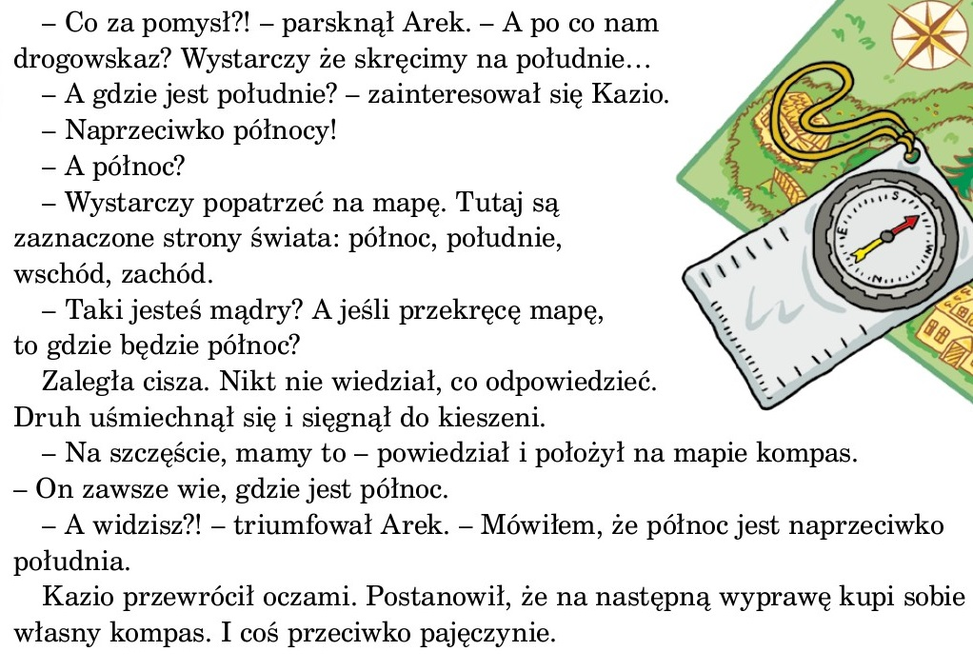
1. Jakie imiona są wymienione w tekście?
……………………………………………………………………………………………………………………………………………………………………………………………………………………………………………………
2. Czym interesowała się Ala?
……………………………………………………………………………………………………………………………………………………………………………………………………………………………………………………
2. Uzasadnij pisownię podanych wyrazów:
Wzór: kółko-koło
dworzec, dziób, rożek, piłkarz, napój, ucho, nóżka, ósmy, skrócić, pszczoła, koleżanka

3. A teraz trochę gimnastyki. Jeśli masz ochotę się trochę poruszać wejdź w link.
https://wordwall.net/pl/resource/893767/wychowanie-fizyczne/wf-online-w-domu-%C4%87wiczenia

Jeśli akurat nie masz dostępu do komputera, stań w lekkim rozkroku i:
- kręć głową raz w lewo raz w prawo
- zrób wymachy ramion raz w przód raz tył
- zrób 10 pajacyków
- zrób 10 przysiadów
- połóż się na podłodze i zrób rowerek
- połóż się płasko i zrób „nożyce” x5 powtórzeń
- weź skakankę lub kawałek sznurka i połóż ją na podłodze-przeskakuj przez nią w przód i tył, lub w prawo, w lewo
- przejdź kilka razy po skakance „tiptopem”
- rozluźnij ciało – wdech nosem i wydech ustami (kilka razy) I gotowe!

4. Wykonaj zadania matematyczne ćw. mat. str. 6 zad. 1 i 2 i str. 7 zad. 3 i 4
Dla tych, którzy nie mają ćwiczeń w domu (Załącznik 1 i 2).
Przed przystąpieniem do pracy zapoznaj się z „przypominajką”
Pamiętaj!
1 godzina to 60 minut
1 godz. to 60 min
15 minut to kwadrans
1 minuta to 60 sekund
1 min to 60 s

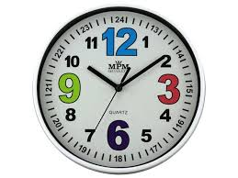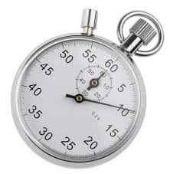

Na niektórych zegarach jest trzecia wskazówka, która odmierza sekundy. Bardzo krótkie odcinki czasu możemy wyznaczać lub mierzyć stoperem. Jeśli nie mamy stopera w formie zegarka, możemy skorzystać ze stopera w telefonie komórkowym.
Przed przystąpieniem do rozwiązywania zadań w ćwiczeniach, przypomnijmy sobie, jak obliczaliśmy ile upłynęło godzin i minut od rozpoczęcia do zakończenia czynności. Oto przykład:
- Ile upłynęło godzin i minut od 7:35 do 11:45?
- najpierw obliczaliśmy, ile upłynęło minut do pełnej godziny,
- następnie dodawaliśmy pełne godziny,
- na końcu dodawaliśmy minuty- można to zapisać w ten sposób:

7:35 8:00 9:00 10: 00 11:00 11:45
25 min + 1 godz. + 1godz. + 1godz. 45min = 4godz. 10 min
3 godz.

70 min = 1 godz. 10 min

Link, który przypomni , jak obliczamy „Ile upłynie godzin i minut?”
https://www.youtube.com/watch?v=clspSzpmF0s

5. Załóż hodowlę fasoli lub dowolnego innego nasionka np. rzeżuchy, pszenicy itp. EFEKTY HODOWLI (foto) PRZEŚLIJ ZA TYDZIEŃ LUB DWA NA MÓJ ADRES SŁUŻBOWY.
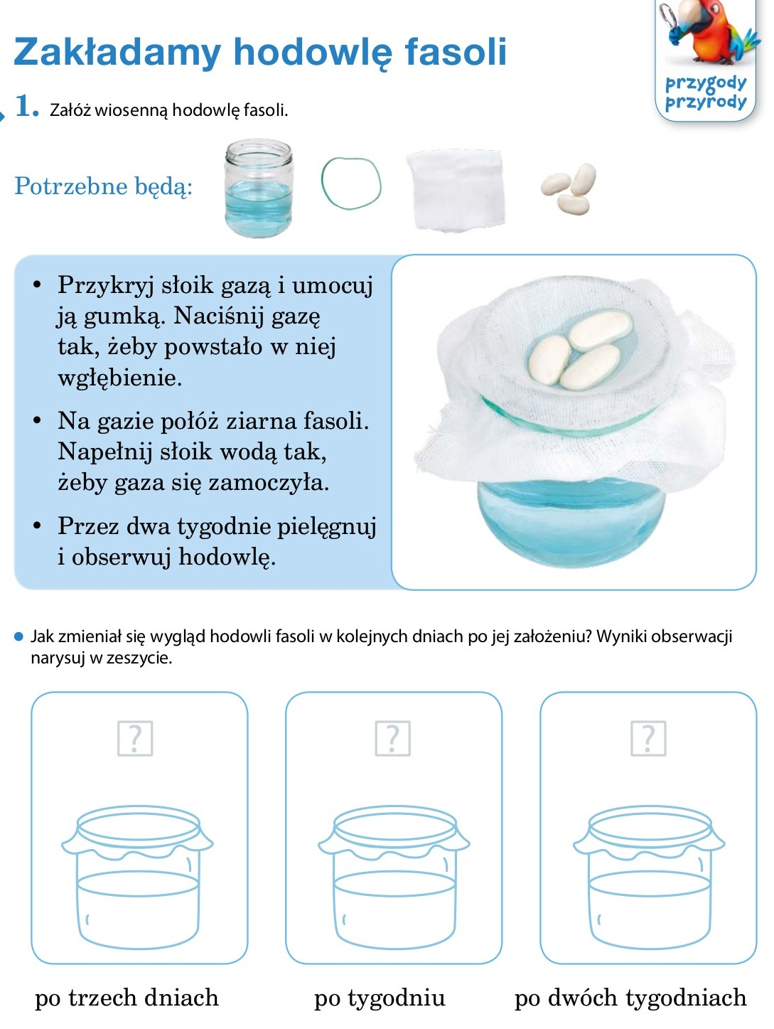

Do oceny prześlij proszę zdjęcie lub skan pracy plastycznej „Wiosenny kwiat” z poprzedniego scenariusza– do poniedziałku 6 kwietnia.

Cały czas trzymamy za Was kciuki. POWODZENIA!!!

Zadania dodatkowe dla chętnych.

- Film przyrodniczy trwał 50 minut i zakończył się o godzinie 17:15. O której godzinie się rozpoczął?

- Oto rozkład zajęć Stasia:
- poniedziałek- od 8:00 do 11:45
- wtorek – od 10:25 do 14:40
- środa – od 8:50 do 15:15
- czwartek – od 11:10 do 15:15
- piątek – od 8:00 do 13:20
W którym dniu zajęcia trwają najdłużej?

- W szkole Magdy lekcje rozpoczynają się o godzinie 8:30. Godzina lekcyjna trwa 45 minut, a przerwa 10 minut. Po czwartej lekcji jest 20-minutowa przerwa obiadowa. O której godzinie Magda skończy lekcje w środę, jeżeli ma w tym dniu 6 lekcji?

- Stefan i jego koledzy grali w piłkę nożną 1 godzinę i 30 minut. Skończyli grać o godzinie 17:45. O której godzinie chłopcy rozpoczęli mecz?

Jeśli masz ochotę to skorzystaj z linku:

https://www.matzoo.pl/klasa3/godziny-i-zegary_64_511

